「環 境 保 全 セ ミ ナ ー」参 加 申 込 書
平成 年 月 日
会社名
所属・部署
所在地
（ふりがな）
氏 名
（ふりがな）
氏 名
電話
ＦＡＸ
e-mail
備 考
- 受講済証の必要な方は、その旨を備考に記載してください。後日、郵送致します。

送付先：静岡県環境保全協会（畔柳、鈴木）
TEL：０５４－２５４－９６６３
FAX：０５４－２５４－９６９３
e-mail：saep-mtoy07@topaz.ocn.ne.jp
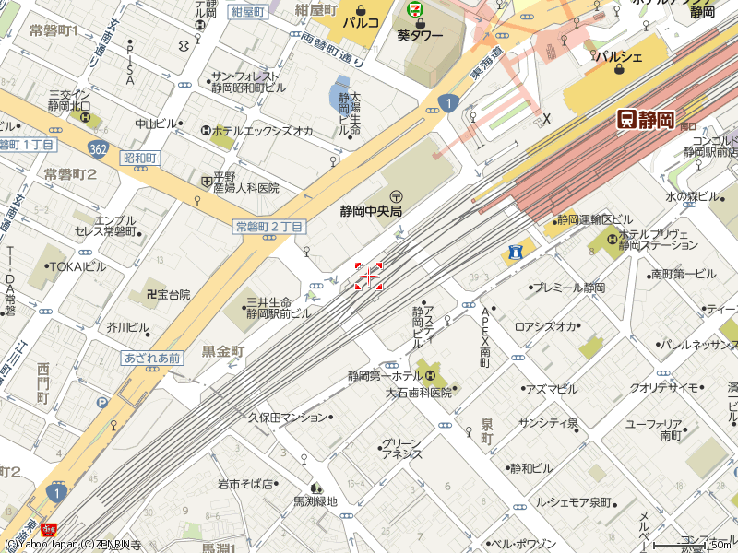会 場 案 内
静岡県男女共同参画センター
「あざれあ」

（駐車場はありません。）
静岡駅から徒歩8分

